Школьная горка
19 декабря самые активные папы учащихся начальной школы
построили большую горку для школьной детворы.
Спасибо большое от детей и администрации школы папам
Фадкиной Лизы (1б класс),
Ярилова Семёна (1г класса),
Бурякова Владислава (2а класс),
Сергеевой Полины (2г класс),
Мохова Алексея (2д класс),
Черных Насти (2д класс),
Орлова Артема (3б класс),
Щерба Софьи (4б класс),
Гребенщикова Матвея (4б класс),
Кузьминой Полины (5а класс)!

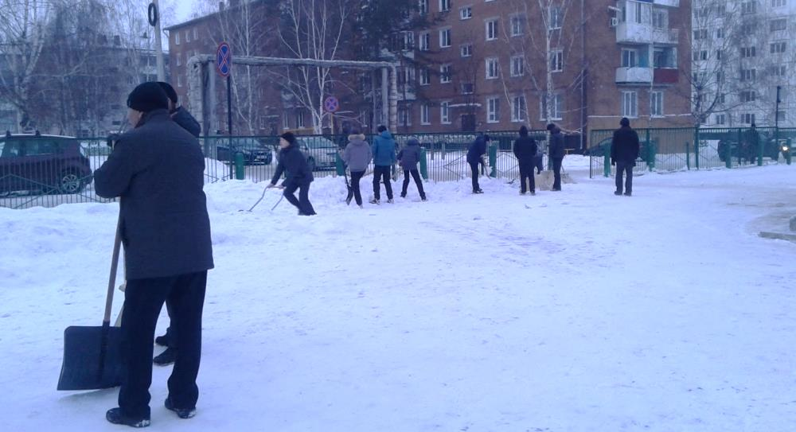

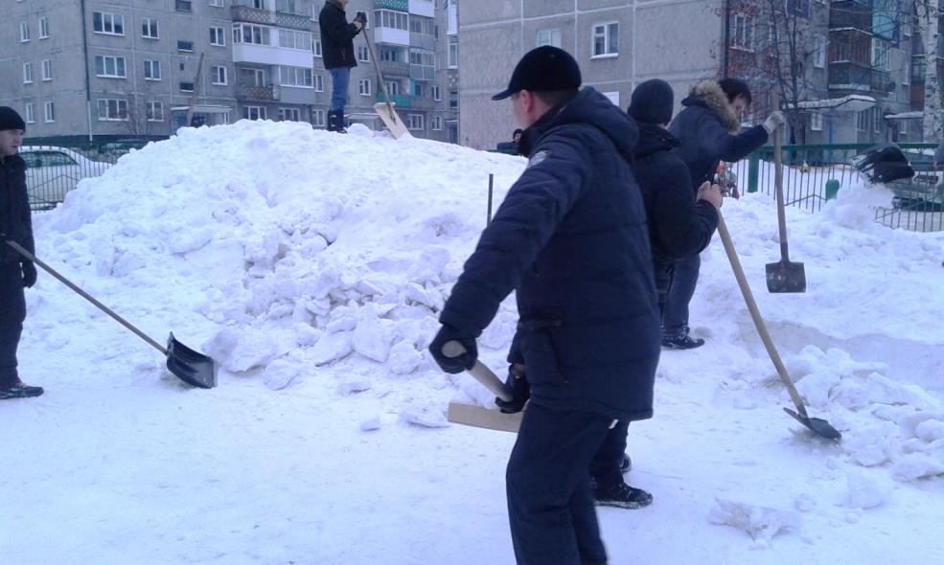
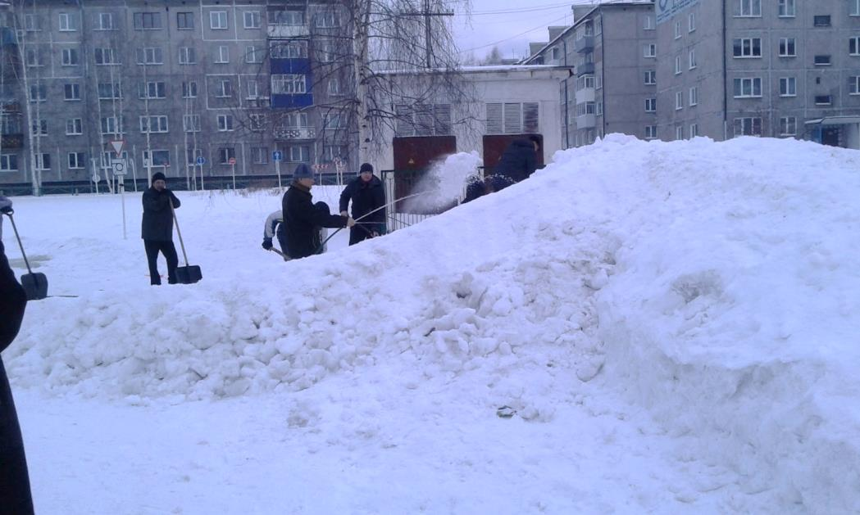

Говорят – для детворы
Веселее нет игры,
Чем катание с высокой,
Ледяной, крутой горы!
А вот мы хотим поспорить:
Веселее горку строить!

